**RETO BD**

**Tienda Virtual Don pepe (Ejercicio C)**

Don pepe quiere que sus clientes puedan realizar compras desde sus casas. El junto a su esposa tienen una cantidad domiciliarios conocidos que se encargan de llevar los pedidos a los clientes.

A continuación, se muestra la conversación que se tuvo con don pepe:

* ¡Veee mijo! yo quiero que más gente me compre los producticos, cuando llega un vecino nuevo a la cuadra yo lo apunto en un cuadernito. ¿Entiendo don pepe, y no le gustaría que le comprarán por internet?
* Ehhh mijo pues no es mala idea y que hago con mi clientela?
* Pues don pepe hacemos un video tutorial para usar la aplicación, y le pedimos una información a sus clientes indicando sus datos personales (ID, cedula, Nombre, Dirección, Teléfono, email y password) a través de un formulario de registro. Una vez registrado podrá acceder a la realización de pedidos con su email y su password.
* ¡eeeee yo no te creo! ¿Así de fácil? ¿Como motilando calvos?
* Don pepe ojalá fuera así de sencillo déjeme le cuento mejor, Los productos que oferta el supermercado deben estar divididos en diversas categorías. Los datos necesarios para cada categoría son: nombre de la categoría, condiciones de almacenamiento (frío, congelado, seco) y observaciones. También debemos detallar la información de los productos (nombre, marca, origen, dimensiones (volumen y peso), una fotografía, la categoría y unidades disponibles). ¡no mijo eso me va salir muy caro con tanto detalle!
* don pepe todo lo contrario va aumentar mucho sus ganancias espéreme le cuento algo más, la aplicación permitirá visualizar un listado de productos ordenado por categoría, permitiendo seleccionar los productos que desee comprar mediante una caja de texto donde se indicará el número de unidades seleccionadas. La aplicación llevará la cuenta (cesta de la compra) de los productos que el cliente ha ido seleccionando. La aplicación permitirá también efectuar un pedido con todos los productos que lleve almacenados en su cesta de la compra. Los datos del pedido son: código del pedido, fecha del pedido, cliente, dirección de entrega, productos pedidos, importe total del pedido y datos de pago (número de tarjeta y fecha de caducidad).

Para poder generar un pedido se deberán dar dos situaciones:

* El cliente deberá pertenecer a una zona (Código Postal) donde existan domiciliarios. Un domiciliario se identifica mediante un nombre, número de matrícula de la furgoneta y zona donde reparte.
* Debe haber unidades suficientes por cada producto para satisfacer las demandas de cada pedido.

Una vez generado el pedido se mostrará al usuario una página con los datos de su pedido, se restarán del stock las unidades pedidas y se emitirá una nota de entrega a los responsables de almacén para que sirvan ese pedido.

**Se pide:**

* Indicar que ejercicio fue asignado
* Realizar el modelo E-R
* Realizar el modelo relacional
* Normalizar correctamente
* Escribir con sentencias SQL toda la definición de la base de datos.
* Escribir consultas que me permitan ver la información de cada tabla o de varias tablas (10).
* Generar de 4 a 6 vistas donde se evidencie lo más importante de cada ejercicio (haga una selección muy responsable de la información realmente importante según el contexto).
* Generar al menos 4 procedimientos almacenados.
* Generar al menos 4 triggers
* Poblar la base de datos (50 registros por tabla) utilizando una conexión desde Java.
* Al terminar el ejercicio responda ¿Está conforme con el resultado obtenido según el contexto o cree que hubiera obtenido un mejor resultado con una base de datos no relacional?
* documente muy bien su proceso (paso a paso) en un archivo PDF escriba todas las aclaraciones o especificaciones necesarias para realizar el ejercicio.

**Solución:**

Para comenzar se realiza una exhaustiva lectura del ejercicio y se logran identificar distintas entidades que son necesarias para la creación del diagrama entidad relación de la base de datos que permite el funcionamiento de la tienda de don pepe.

**Entidades:**

* Cliente
* Pedido
* Cesta de compras
* Producto
* Categoría
* Domiciliario
* Zona

**Relaciones:**

Un cliente puede crear uno o muchas cestas de compras y una cesta de compras puede ser creada por un cliente (1 N)

Un cliente puede estar en una zona, y una zona puede tener uno o muchos clientes (1 N).

Un cliente puede realizar uno o muchos pedidos, un pedido puede ser realizado por un cliente (1N)

Un pedido puede tener 1 cesta de compras, y una cesta de compras puede tener un pedido (1 1)

Un domiciliario puede estar en una zona, y una zona puede tener uno o muchos domiciliarios (1 N).

Un domiciliario puede entregar uno o muchos pedidos, un pedido puede ser entregado por un domiciliario (1 N)

Una categoría puede tener uno o muchos productos, un producto puede estar en una categoría (1 n)

Una cesta de compras puede contener varios productos, y un producto puede estar presente en varias cestas de compras (N M)

Teniendo en cuenta todo lo anteriormente expuesto el diagrama ER, tomaría esta forma.

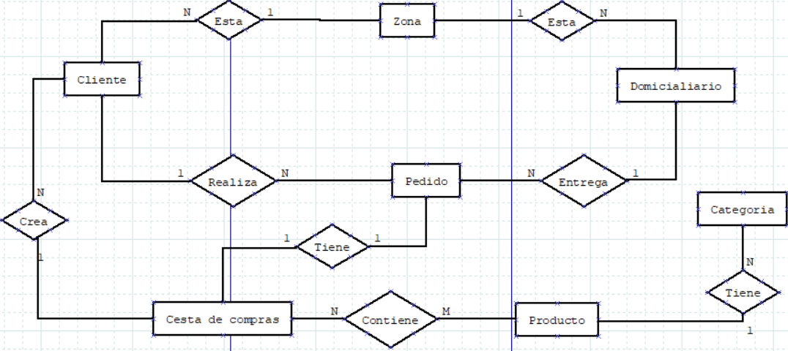

Con eso dicho se definen los atributos de cada entidad, y se completa el diagrama ER:

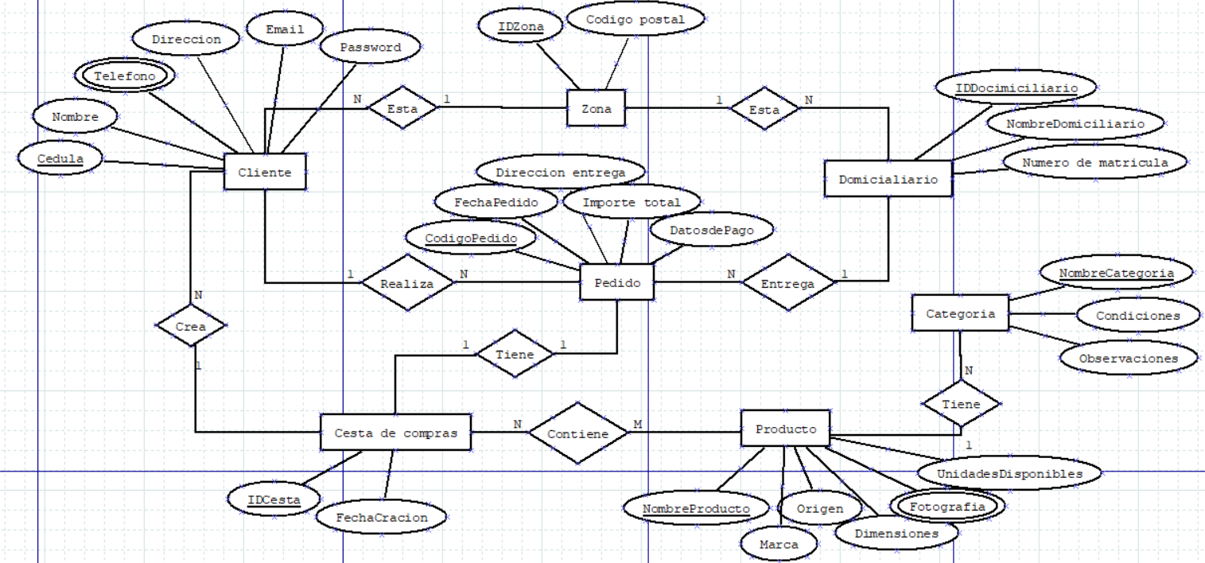

Una vez pensado y creado el Diagrama Entidad-Relación, se procederá a crear el modelo relacional de la base de datos, en esta ocasión se decidió utilizar MySQL Workbench por su practicidad.

Se crean las distintas tablas de la base de datos:  
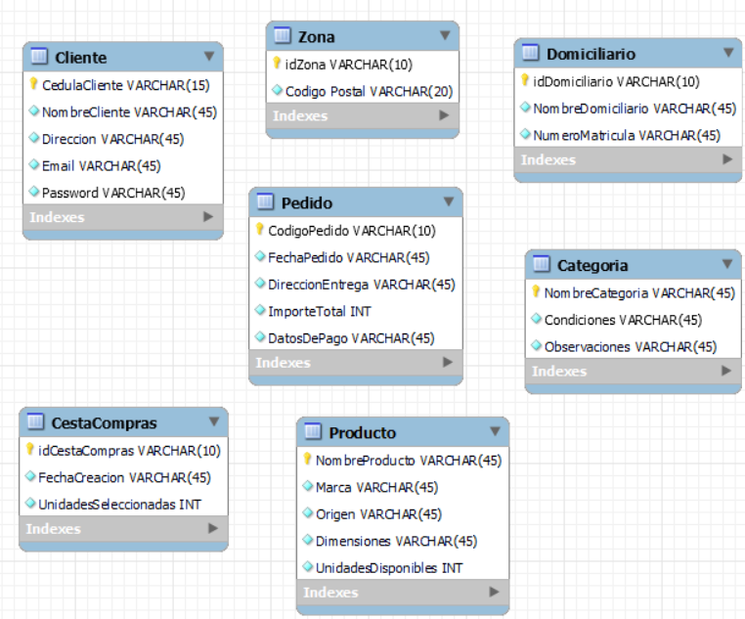

Una vez representadas las tablas con sus atributos, el siguiente paso es representar las relaciones y colocar las llaves foráneas en su lugar para materializarlas, así mismo se crean tablas adicionales para las relaciones de muchos a muchos en este caso productos y cesta de compras esta tabla tomara el atributo unidades seleccionadas de tal manera que cuando se seleccione un producto se especifique cuantas unidades se tomaron de las disponibles, y por ultimo se crea una tabla adicional para los teléfonos del cliente, resultando de esta manera:

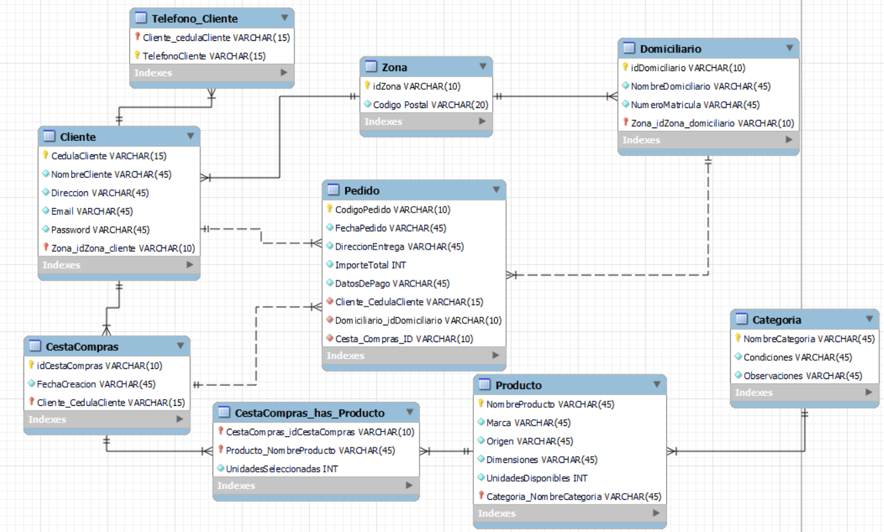

Una vez hecho este proceso, procedo a pasar el chequeo de normalización con cada una de las formas normales, evaluando el modelo relacional, en este caso se cumplen los requisitos.

**Normalización:**

**N1:**

|  |  |
| --- | --- |
| Normas | Estado |
| Todos los atributos tienen valores atómicos | Cumple |
| No hay atributos multivaluados | Cumple |
| No existen registros duplicados | Cumple |
| Se eliminaron todas las columnas repetidas | Cumple |
| Definir clave principal | Cumple |

**N2:**

|  |  |
| --- | --- |
| Normas | Estado |
| Cumple con la norma 1 | Cumple |
| Los valores de las columnas dependen solo de la llave primaria | Cumple |
| Las tablas tienen una única llave primaria que las identifique | Cumple |

**N3:**

|  |  |
| --- | --- |
| Normas | Estado |
| Cumple la norma 2 | Cumple |
| Los atributos no incluidos en la clave primaria no dependen transitivamente la clave primaria | Cumple |

Siguiendo las indicaciones del ejercicio, Procedo a escribir las sentencias SQL, que me permiten definir mi base de datos conforme el modelo relacional planteado.

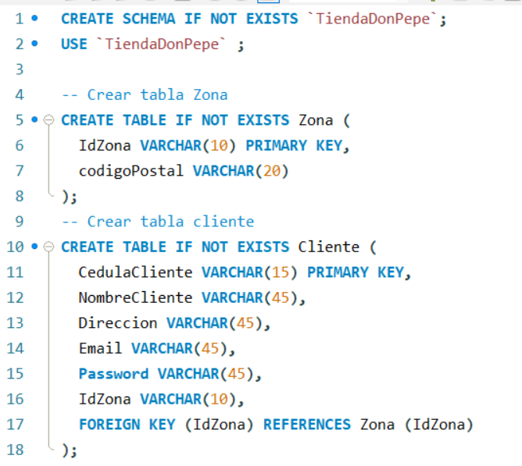

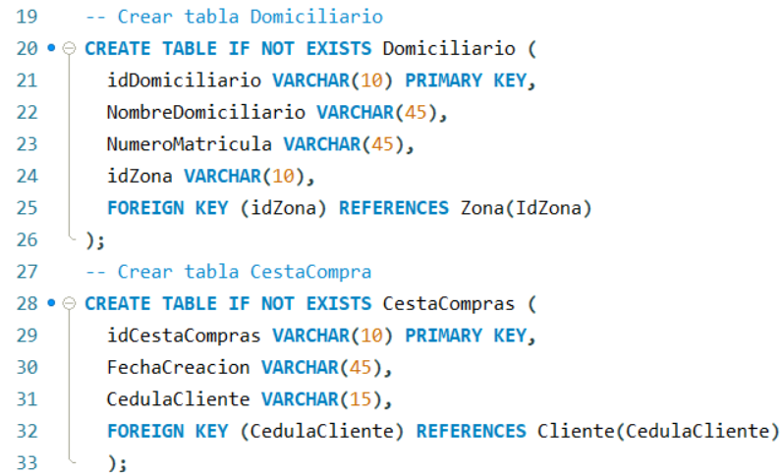

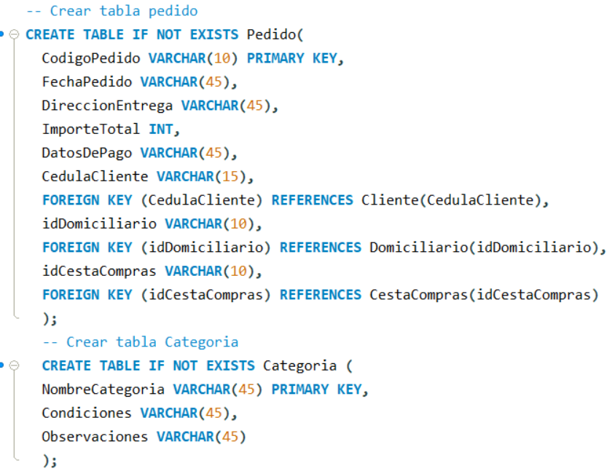

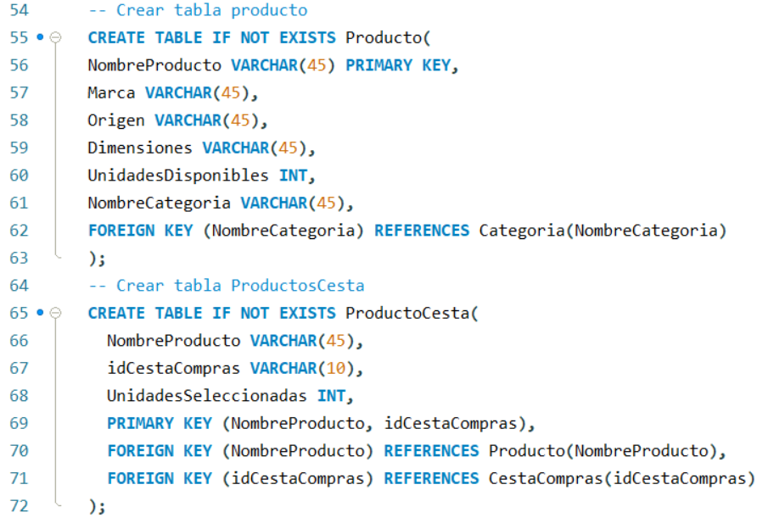

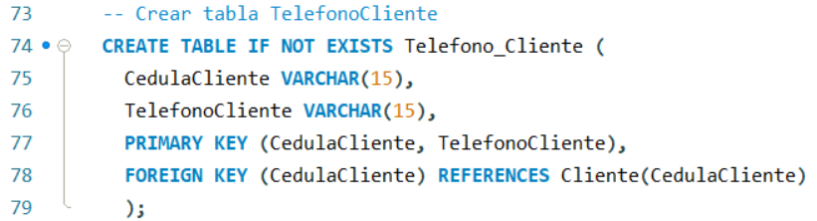

De esta manera es posible crear la base de datos del negocio de don pepe:

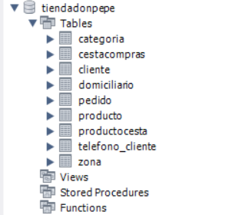

Ahora que se ha logrado crear la base de datos, creare distintas consultas que permiten obtener información de la tabla.

* **Obtener cedula y nombre del cliente acompañado del id de la zona y el código postal**

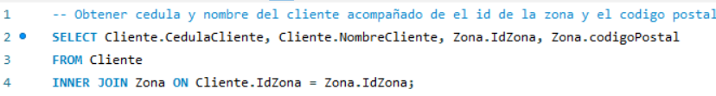

**Resultado:**

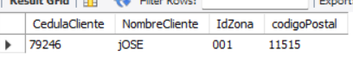

* **Obtener datos del cliente junto con su número de teléfono o sus números de teléfono**

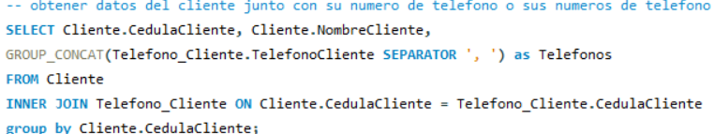

**Resultado:**



* **obtener el número de cédula de un cliente, su nombre, el nombre de los productos que compró y las unidades compradas**



**Resultado:**

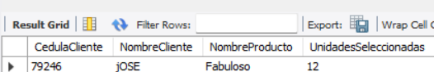

* **Obtener la cedula del cliente, el nombre del cliente, el código del pedido y el nombre del domiciliario asignado**

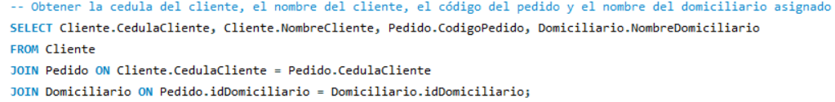

**Resultado:**

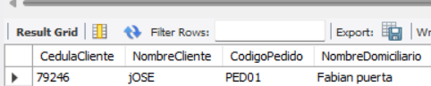

* **Obtener una tabla con los siguientes atributos: CodigoPedido, FechaPedido, DireccionEntrega, ImporteTotal, y DatosDePago de pedido.**



**Resultados:**

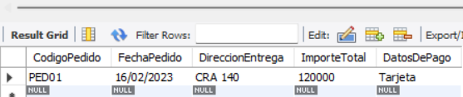

* **Obtener todas las categorías y las condiciones de almacenamiento.**



**Resultados:  
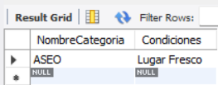**

* **Obtener ID de zona, código postal, y numero de domiciliarios en las zonas**

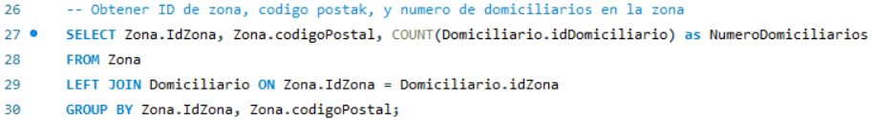

**Resultados:**

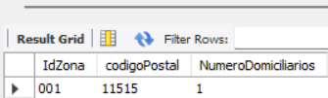

* **Obtener ID de zona, código postal, y número de clientes en las zonas**

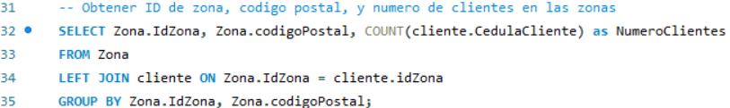

**Resultado:**

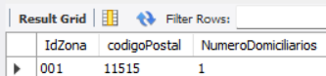

* **Obtener número de pedidos realizados por cada cliente**

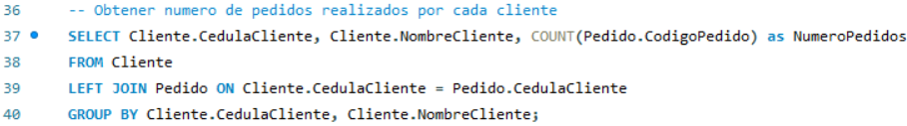

**Resultado:  
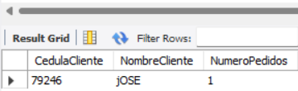**

* **Obtener número de productos en una categoría**

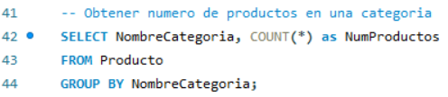

**Resultados:**

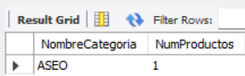

**VISTAS**

Una vez generadas distintas consultas que nos permitieron ver información de las distintas tablas, crearemos 5 vistas que permitan obtener la información mas importante de la base de datos de la Tienda Don Pepe.

**Numero de pedidos hechos por un cliente:**

Como administrador de la tienda es importante saber que cliente realiza mas pedidos, ya que con esta información es posible ofrecerle mas ofertas a los clientes fieles maximizando las ganancias y haciendo crecer el negocio.

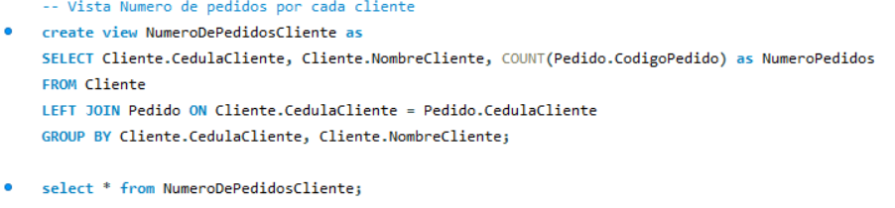

Resultado:

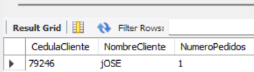

**Detalles pedidos del cliente:**

Con esta vista se responden las mayores preguntas en el mundo de las entregas, ¿Quién lo pidió?, ¿Cuál es el código de ese pedido?, y ¿Quién lo entrega?, es muy importante tener esta información presente para que la logística pueda funcionar de la manera mas fluida posible.

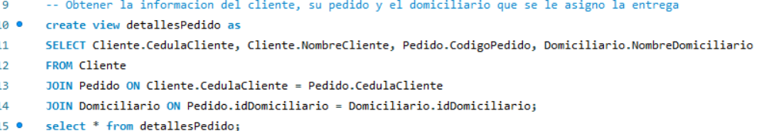

Resultados:

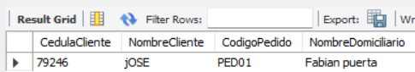

**Domiciliarios en zona:**

Es importante saber cuantos domiciliarios hay disponibles en cada zona, y si en una zona donde un cliente pidió algo hay algún domiciliario, esto es importante debido a que uno de los requisitos para realizar un pedido es que en la zona de entrega haya domiciliarios.

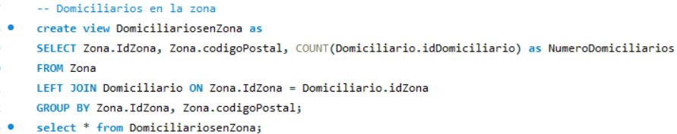

Resultados:

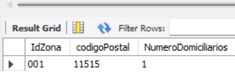

**Clientes en la zona:**

Así como es importante saber el numero de domiciliarios en las zonas, es importante saber el numero de clientes, ya que de esta manera es posible sectorizar la clientela, y de ser necesario contratar mas domiciliarios para las zonas con mayor flujo de compras.

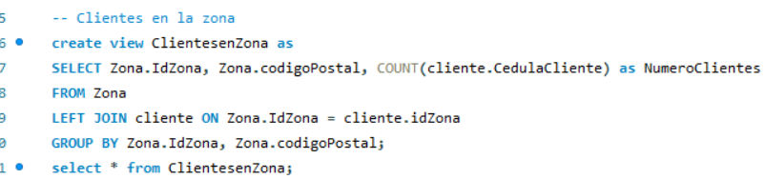

Resultados:

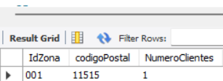

**PROCEDIMIENTO**

Siguiendo con los requerimientos del ejercicio se realizan 4 procedimientos que permiten insertar datos en las distintas tablas.

**Insertar datos en cesta de compras:**

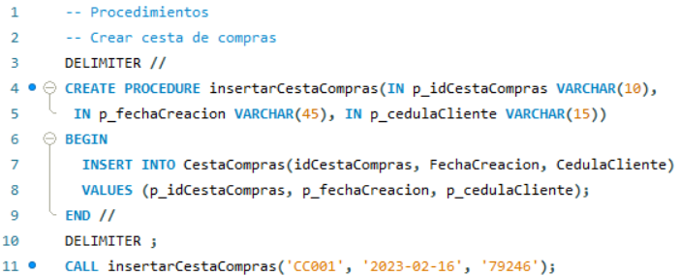

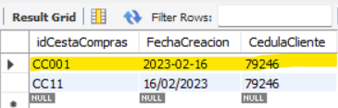

**Llenar cesta de compras:**

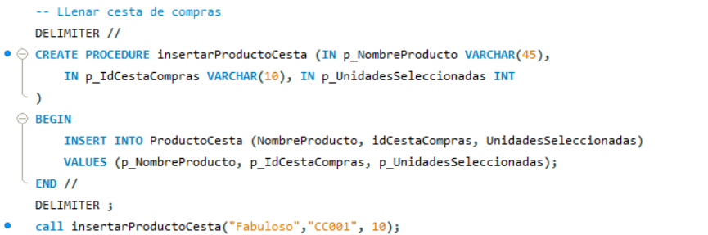

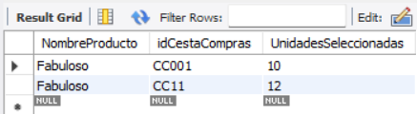

**Insertar pedido:**

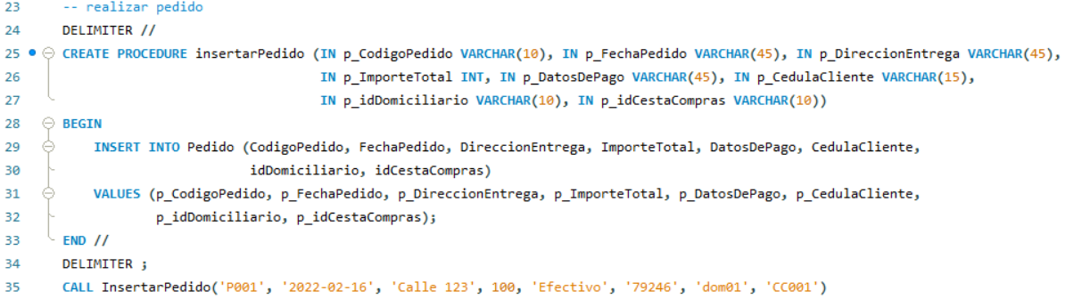

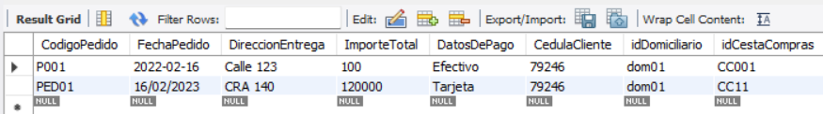

**Insertar cliente:**

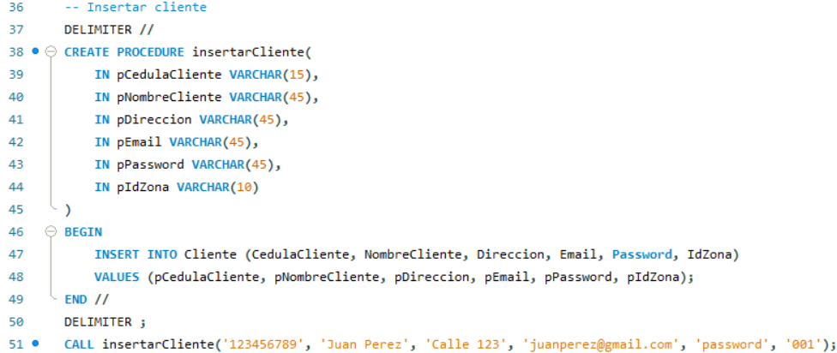

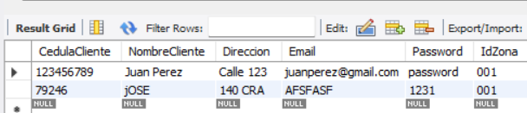

**TRIGGERS**

A continuación, se crean distintos triggers que permitirán un monitoreo de la base de datos

Como primera medida se crean dos tablas para monitorear la creación y eliminación de pedidos, clientes:

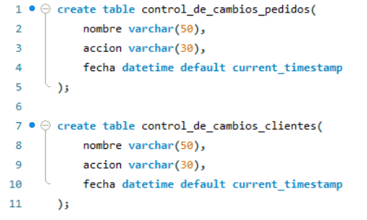

Triggers para la tabla pedido:

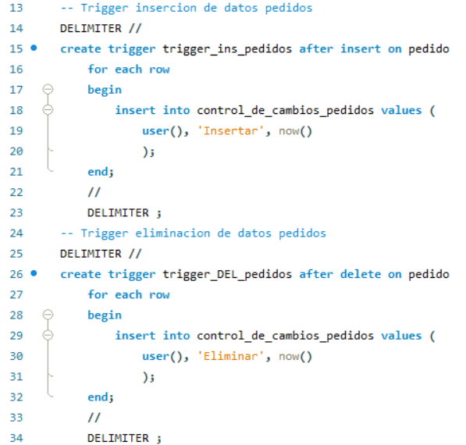

Resultados:

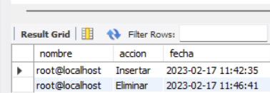

Triggers para la tabla clientes:

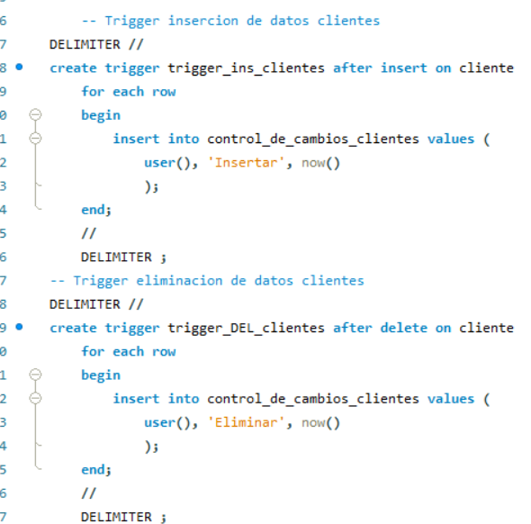

Resultados:

